

**本科毕业设计(论文)**

题 目： 基于SSM的酒店客房管理系统的设计与实现

专题题目：

学 院： 能源与机械工程学院

专 业： 软件工程（机械设计制造及其自动化方向）

班 级： 17软件制造1班

学 号： 5720173426 学 生： 赖文蓉

指导教师： 陈木生 职 称： 讲师

指导教师： 职 称：

时 间： 2021年6月

目 录

1 引言 2

1.1 仓库管理现状 2

1.2 仓库模式及其特点 2

1.3 B/S模式超市管理系统及其特点 2

2 仓库管理系统的相关技术介绍 4

2.1 开发环境 4

2.2 Java技术 4

2.3 Mysql数据库技术 4

2.4 Tomcat服务器 4

3 仓库管理系统需求分析 5

3.1 系统目标 5

3.2 系统功能需求 5

3.3 系统功能需求 5

4 仓库管理系统的总体设计 6

4.1 系统功能总体设计 6

4.2 系统详细设计 6

4.3 数据库设计 7

4.3.1 E-R图 7

4.3.2 数据库表结构说明 7

5 仓库管理系统的功能实现 10

5.1 系统登录模块实现 10

5.1.1 系统登录功能实现 10

5.1.3 用户登录用例 11

5.1.4 登录模块关键代码如下所示： 11

5.2 系统进退货管理模块实现 12

5.2.1 进货信息功能实现与退货信息功能实现 12

5.2.2 进货信息功能界面原型与退货信息功能界面原型 13

5.2.3 系统进退货管理用例 13

5.2.4 关键代码如下所示： 14

5.3 系统库存管理模块实现 16

5.3.1 库存信息功能实现与库存预警功能实现 16

5.3.2 库存信息界面原型与库存预警界面原型 16

5.3.3 系统库存用例 17

5.3.4 系统库存管理代码实现 18

5.4 员工管理老虎信息模块实现 18

5.4.1 客户信息功能实现 18

5.4.2 客户信息管理界面原型 18

5.4.3 客户信息管理用例 19

5.5 供应商信息管理模块实现 19

5.5.1 供应商信息功能实现 19

5.5.2 供应商信息管理界面原型 19

5.5.3 供应商信息管理用例 19

5.6 进货管理模块实现 20

5.6.1 进货功能实现 20

5.6.2 进货管理界面原型 20

5.6.3 进货管理用例 20

5.6.4 进货信息管理代码实现 21

5.7 商品信息管理模块实现 21

5.7.1 商品信息管理功能实现 21

5.7.2 商品信息管理界面原型 22

5.7.3 商品信息管理用例 22

5.8 库存管理模块实现 23

5.8.1 库存信息功能实现与库存预警功能实现 23

5.8.2 库存信息管理界面原型 23

5.9 销售管理模块实现 24

5.9.1 销售信息功能实现与销售统计功能实现 24

5.10.2 销售信息管理界面原型 24

5.10 管理员管理客户信息模块实现 25

5.10.1 客户信息管理功能实现 25

5.10.2 客户信息管理界面原型 25

5.10.3 客户管理用例 25

5.11 供应商信息管理模块实现 26

5.11.1 供应商信息管理功能实现 26

5.11.2 供应商管理界面原型 26

5.12 员工信息管理模块实现 26

5.12.1 员工信息管理功能实现 26

5.12.2 员工信息管理界面原型 27

5.12.3 员工管理用例 27

6 系统测试 28

6.1 系统测试用例 28

6.1.1 员工登录测试 28

6.2.2 查询销售信息 28

6.2 测试总结 29

7 结论 30

参考文献 31

致 谢 32

**基于仓库管理系统设计与实现**

**摘要:** 进入21世纪20年代以来，大多数公司企业随着互联网技术的快速发展，开始采用管理系统处理公司内部事务、资源的管理。因此为了实现员工及管理人员通过互联网平台对相关货物进行整理、调查所以需要设计一个仓库管理系统，从而使管理人员通过此管理系统了解当前季节各个地区同类货物的销售情况，然后根据本公司的需要，拟定出对不同货物的分配、管理、采购而开发的一款基于B/S架构的货物管理系统。

本仓库管理系统主要包含两大模块：前端登录网页模块和后端管理员模块。普通员工可以通过浏览器访问本系统前端通过网页登录进入此系统，即可进行仓库的货物存储、采购、货物供应商的管理等。管理员可以通过浏览器的登录界面进行登录，登录成功后可进行本仓库的货物库存、货物供应商等信息的统一管理。

本系统是通过jsp页面来进行数据及信息的展示，主要运用了css,jsp等进行页面的开发，系统后端主要使用Java技术，Maven项目管理工具，eclipse开发工具进行开发，采用spring，springmvc，mybatis对数据进行封装操作与MySQL5.7版本数据库进行数据的存储。

**关键词:** Java，Spring，mysql，B/S，管理系统

# **1 绪论**

为了使仓库货物存销管理要达到科学，规范，标准化的管理，所以专门设计了一个仓库网上管理系统，该系统能够使仓库的货物供应，采购，分配管理的信息相互连通，数据共享，达到货物的供应与消耗的科学有效的对接，让管理人员对货物的流通环节一目了然，避免了信息不对等造成的供需矛盾以及货物的浪费，节约了不必要的成本开销。

## 1.1 仓库货物管理现状

一些企业没有自己相对应的互联网网络管理平台，所以在工作当中会存在着许多问题：

1、货物采购因种类繁多，数量较大，有的时候供大于求，有的时候供不应求，出售的种类和数量与采购的种类及数量存在着较大偏差，造成有些种类货物的积压，给储存积压的货物造成了较大的困难，而有的种类货物出现断供情况，给经营带来了困难，采购货物与消耗货物未能到达精准化。

2、货物的分配也未能精准化，有的货物消耗多，有的货物消耗少，因没有信息化管理，没有共享的数据，只能平均分配，给货物及资金造成了极大浪费。

## 1.2 仓库管理模式及其特点

仓库货物信息化，建立了新的仓库管理模式，这套仓库管理系统设计了仓库货物的进货需求模块，用于获取并记录购买货物的种类和数量的模块，货物在一段时间范围的消耗统计模块，货物的分配与管理模块，实现了动态管理，管理员可以根据平台一段时间记录的消耗种类及消耗数据可以提前向供应商采购相应数量的货物，精准分配到各个地点，管理员也可以把一段时间未能出售的货物退货给供应商，以免增加不必要的成本开支。这套信息化管理平台做到了管理的信息化，精准化，灵活化。

## 1.3 B/S模式仓库管理系统及其特点

B/S框架结构图如图1-1所示。

图1-1 B/S结构图

C/S 模式信息管理系统存在不足，而B/S模式信息管理系统基本上解决C/S的缺点，这种架构模式的优点主要体现在：

（1）系统的开发，维护与升级的性价比

软件的开发、运行、维护与升级都需要花费大量资金，尤其是对于一些大型的管理系统而言，B/S模式所具有的框架结构可以大大节约开支，与此同时，B/S模式架构的系统对前端设备的要求相对于其他模式的架构而言要求会要低的很多，可以避免进行设备升级造成巨大开支。

（2）B/S模式提供了一致的操作界面

B/S模式的应用是基于浏览器开发的，用户只需要通过浏览器登陆即可使用，因此用户所登陆的页面及操作大体相同，所以会使用户更加方便的使用。

（3）B／S模式的结构便于扩展

由于B/S模式的系统与用户使用设备的操作系统之间没有太大的联系，所以B/S可以进行灵活的扩展，可以从一台服务器、少量用户的工作组级扩展成为用户量巨大的大型系统。

（4）B/S模式提供了灵活信息共享服务

企业内部的不规则的信息交流的问题可以通过B/S模式借助互联网强大的信息发布能力和信息传送能力从而有效地解决。

（5）B/S模式具有强大的的信息系统集成性

B/S模式可以解决公司内部单位各种问题的服务，拥有单个功能的多系统模式，因此它能够提供更高的工作效率。

# **2 数据库理论基础及应用系统开发工具**

## 2.1 开发环境

硬件：笔记本电脑；

操作系统：Win10；

软件：navicat数据库客户端、mysql数据库、tomcat web服务器、myeclipse开发工具、tomcat web服务器；

其它软件：截图工具，360浏览器；

## 2.2 Java技术

Java语言具有简单性、安全性、跨平台性、面向对象、适用于网络等显著优点。Java面向对象，是程序员编写面向对象应用使用的。对于没有很多编程基础的初学者而言，也是比较友好的，简单易学，他们只需花很短的时间便能够入门。Java语言功能强大，它不仅可以编写小程序，例如一个简单加减乘除程序的设计，而且也可以编写大型的管理应用，例如一个大型的游戏或者一套大型的系统。这些都展示了Java在功能上远超其他语言。Java可以在市面上大部分系统平台上运行使用，比如笔记本，小型平台等。另外它可以做到“一次编写，到处运行”。Java是程序员最喜欢使用的编程语言之一，程序员可以运用Java编写web应用程序、桌面程序、移动设备等。

## 2.3 Mysql数据库技术

仓库管理系统是通过MySqL作为数据库支持的。MySQL是开放源代码的，因此所有人都能够在General Public License的许可下，下载并根据自身的需求对其进行修改。MySQL受到了大多数程序员的喜爱因为其速度、可靠性、和适应性。所以在大多数人都认为不需要事务化处理的情况下，管理数据最好的选择是mysql。

## 2.4 Tomcat服务器

Tomcat服务器是一款开放源代码的Web应用程序服务器并且不收取任何费用。它在中小程序系统中并不会被普遍使用，但却是JSP应用程序部署运行最好的选择。换句话说，将Tomcat服务器安装到一台电脑上时，可通过它对HTML页面的访问请求进行配合。实际上Tomcat服务器就是在Apache服务器基础上的扩展，但是它在工作的时候是独立运行的程序，因此在tomcat运行期间，实际上是把它看成一个与Apache 服务器相互独立的进程运行的。

# **3 仓库管理系统需求分析及总体设计**

## 3.1 系统目标

仓库管理系统设计的目的就是为了实现仓库货物的网络化管理，从而使员工能更高效的完成工作，使得仓库管理工作变得简单化、高效化、科学化。

## 3.2 系统功能需求分析

本仓库管理系统主要实现了管理员和员工两种不同的用户角色的登录及其各自的权限功能，其具体功能介绍如下：

管理员：管理员登录后具有进货管理，商品信息管理，库存管理，销售管理，客户信息管理，供应商信息管理，员工信息管理。

工作人员：普通员工通过网页登录之后具有进货管理，商品信息管理，库存管理，客户信息管理，供应商信息管理。

## 3.3 系统功能需求

为了能够使仓库管理系统能够长期、正确、快速的运行，所以必须要保证系统运行的性能。在仓库管理系统的开发过程中，必须用充分的确保系统的安全性和有效性。我们要充分考虑以下几点：

安全性：本仓库管理系统要严格控制管理用户权限，要想对仓库管理系统进行操作管理，首先用户要输入用户名和密码在系统中登录，没有权限的用户无法通过任何方式进行登录系统和对系统的任何信息和数据进行查看、操作，通过这样的方法可以保证系统的安全性和可靠性。

先进性：结合当前流行的趋势，开发要符合仓库管理的需求，能够快速准确的实现信息的查询、添加、修改和删除等操作。

有效性：有效性主要包括功能有效性，设计仓库管理系统的功能一定要最大限度地满足使用此系统的人员进行仓库管理的需求。

可扩展性：仓库管理系统能够有效的提高仓库管理效率，因此在开发仓库管理系统的过程中，我们要考虑到系统的可扩展性，便于将来系统的维护、运行、升级、更新。

# **4 仓库管理系统的总体设计**

## 4.1 系统功能总体设计

此仓库管理系统采用了B/S结构(Browser/Server结构)和基于Web的服务模式，B/S结构和Web的服务模式是一个适用于互联网环境下的模型结构。只需要管理员连接上互联网,便可以在任何时间、任何地点使用。系统工作原理图如图4-1-1所示。

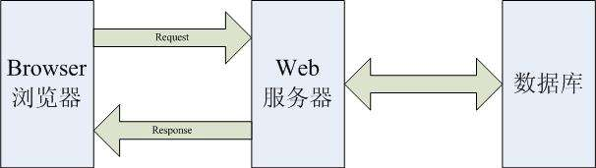图4-1-1 系统工作原理图

## 4.2 系统详细设计

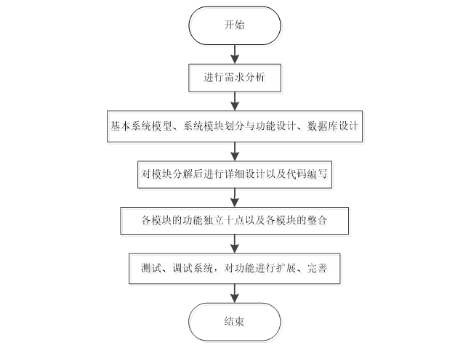结合工作人员日常管理仓库库存的流程进行的详细调查，进而对本仓库管理系统的开发流程进行具体的分析。首先需要对本系统进行需求分析，然后对系统的模块、数据库等其次进行详细的设计，编写代码，进行系统整合，最后对系统进行测试，完善系统。系统开发流程图如图4-2所示。

图4-2-1 系统开发流程图

## 4.3 数据库设计

### **4.3.1 E-R图**

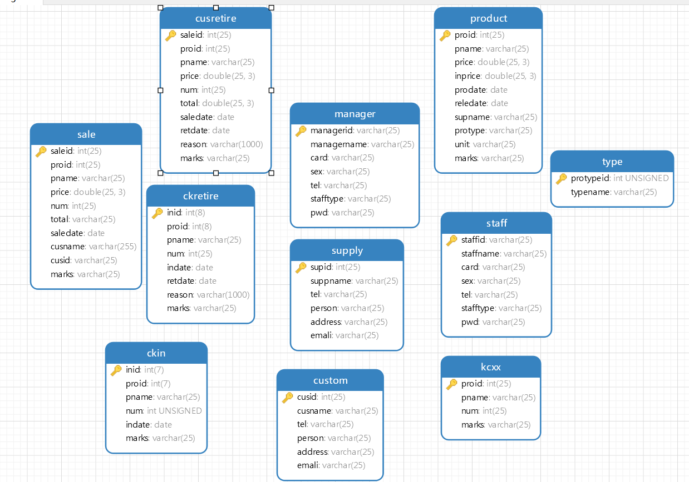

图4-3-1 数据库E-R图

### **4.3.2 数据库表结构说明**

主要表结构内容如下：

表4-3-1进货信息

|  |  |  |  |  |
| --- | --- | --- | --- | --- |
| **中文名** | **编码** | **类型** | **属性** | **备注** |
| 订单编号 | inid | int | 主键 | 自动增长1 |
| 进货编号 | proid | int | 非空 |  |
| 进货商品名称 | proname | varchar(25) | 非空 |  |
| 进货商品数量 | num | int | 可空 |  |
| 进货日期 | indate | date | 可空 |  |
| 备注 | marks | Varchar(25) | 可空 |  |

表4-3-2 库存信息

|  |  |  |  |  |
| --- | --- | --- | --- | --- |
| **中文名** | **编码** | **类型** | **属性** | **备注** |
| 库存商品编号 | proid | int | 主键 | 自动增长1 |
| 库存商品名称 | pname | varchar(25) | 非空 |  |
| 库存商品数量 | num | int | 可空 |  |
| 备注 | markes | varchar(25) | 可空 |  |

表4-3-3 管理员信息表(manager)

|  |  |  |  |  |
| --- | --- | --- | --- | --- |
| **中文名** | **编码** | **类型** | **属性** | **备注** |
| 管理员编号 | managerid | varchar(25) | 主键 | 自动增长1 |
| 管理员名称 | managernaem | varchar(25) | 非空 |  |
| 身份证信息 | card | varchar(25) | 非空 |  |
| 性别 | sex | varchar(25) | 可空 |  |
| 电话 | tel | varchar(25) | 可空 |  |
| 职员类型 | stafftype | varchar(25) | 非空 |  |
| 密码 | pwd | varchar(25) | 非空 |  |

表4-3-4 职员信息表(staff)

|  |  |  |  |  |
| --- | --- | --- | --- | --- |
| **中文名** | **编码** | **类型** | **属性** | **备注** |
| 员工编号 | staffid | varchar(25) | 主键/非空 | 自动增长1 |
| 员工名称 | staffname | varchar(25) | 非空 |  |
| 身份证号码 | card | varchar(25) | 非空 |  |
| 性别 | sex | varchar(25) | 可空 |  |
| 电话 | tel | varchar(25) | 可空 |  |
| 职员类型 | stafftype | varchar(25) | 非空 |  |
| 密码 | pwd | varchar(25) | 非空 |  |

表4-3-5 商品类别表（type）

|  |  |  |  |  |
| --- | --- | --- | --- | --- |
| **中文名** | **编码** | **类型** | **属性** | **备注** |
| 商品编号 | protypeid | int | 主键 | 自动增长1 |
| 商品类别名称 | typename | varchar(25) | 非空 |  |

表4-3-6 商品信息表（product）

|  |  |  |  |  |
| --- | --- | --- | --- | --- |
| **中文名** | **编码** | **类型** | **属性** | **备注** |
| 商品编号 | proid | int | 主键 | 自动增长1 |
| 商品名称 | pname | varchar(25) | 非空 |  |
| 商品进价 | inpricee | double | 可空 |  |
| 生产日期 | prodate | date | 可空 |  |
| 进货日期 | reledate | date | 可空 |  |
| 供应商名称 | supname | varchar(25) | 可空 |  |
| 备注 | markes | varchar(25) | 可空 |  |

表4-3-7销售信息表(sale)

|  |  |  |  |  |
| --- | --- | --- | --- | --- |
| **中文名** | **编码** | **类型** | **属性** | **备注** |
| 订单编号 | saleid | int | 主键 | 自动增长1 |
| 商品编号 | proid | int | 外键 |  |
| 商品名称 | pname | varchar(25) | 外键 |  |
| 价格 | price | double | 外键 |  |
| 食材数量 | num | int | 外键 |  |
| 总价 | total | varchar(25) | 非空 |  |
| 售卖日期 | saledate | date | 非空 |  |
| 客户姓名 | cusname | varchar(25) | 非空 |  |
| 客户编号 | cusid | varchar(25) | 非空 |  |
| 备注 | marks | varchar(25) | 非空 |  |

表4-3-8 供应商信息表(sale)

|  |  |  |  |  |
| --- | --- | --- | --- | --- |
| **中文名** | **编码** | **类型** | **属性** | **备注** |
| 供应商编号 | supid | int | 主键 | 自动增长1 |
| 供应商名称 | suppname | varchar(25) | 非空 |  |
| 供应商电话 | tel | varchar(25) | 可空 |  |
| 负责人 | person | varchar(25) | 可空 |  |
| 供应商地址 | address | varchar(25) | 可空 |  |
| 邮箱 | email | varchar(25) | 可空 |  |

# **5 仓库管理系统的功能实现**

## 5.1 系统登录模块实现

### **5.1.1 系统登录功能实现**

员工或管理员想要进入此系统进行管理，需要进到系统用户登录入口界面，如图5-1-1所示。根据员工与管理人员的权限不同，设计了两个不同的登录入口，用户根据个人身份进入到系统登录页面，通过正确的用户名以及密码进行登录操作，在登录时如果用户名与密码不匹配时会有相应提示报错，普通员工登录界面如图5-1-2所示，管理员登录界面如图5-1-3所示。

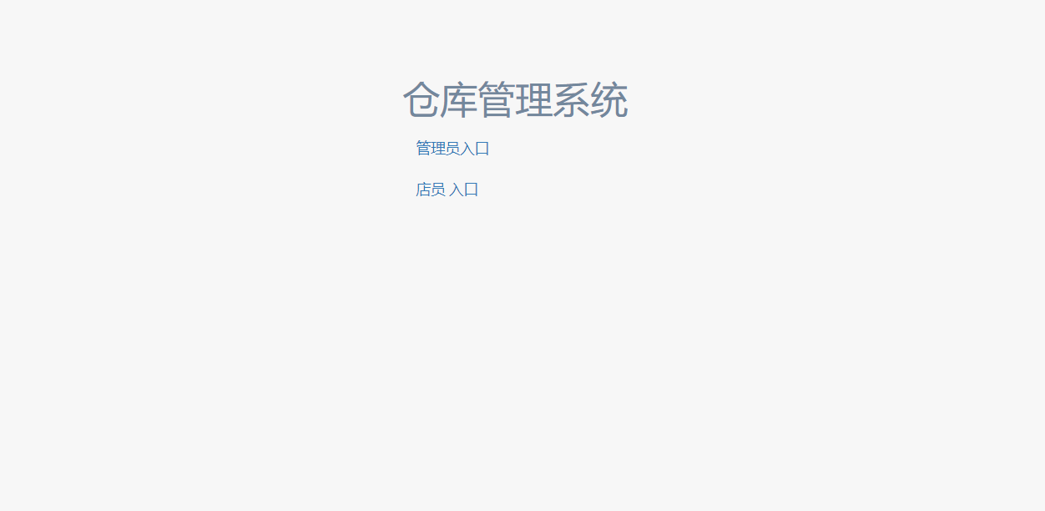

图5-1-1 入口页面

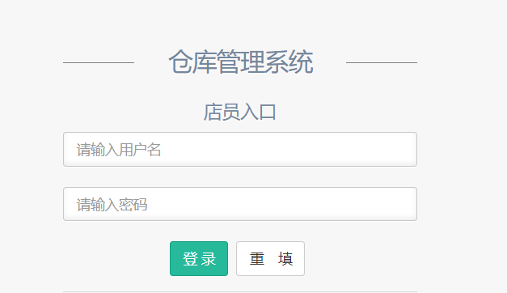

图5-1-2 用户登录页面

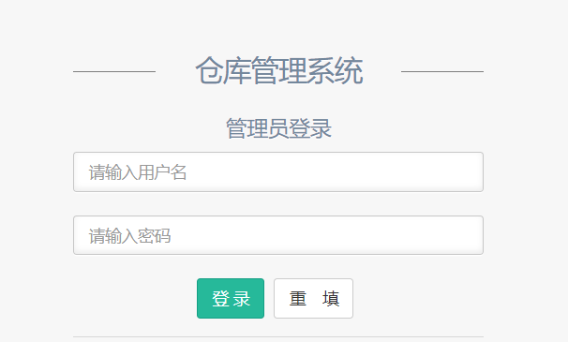

图5-1-3 管理员登录页面

### **5.1.2 用户登录用例**

表5-1-1 用户登录用例表

|  |  |  |  |  |  |
| --- | --- | --- | --- | --- | --- |
| **用例名称** | 用户登录用例 | **编号** | |  | |
| **参与者** | 员工，管理员 | | | | |
| **使用频率** | 高 | | **业务优先级** | | 较高 |
| **描述** | 用户输入正确的账号与密码后通过网页进行系统登录。 | | | | |
| **前置条件** | 系统运行正常。 | | | | |
| **典型过程** | 1 用户输入对应的账号与密码。  2 判断输入账号与密码是否为空。  3 系统通过对用户输入的账号与密码与数据库匹配，从而判断用户名与密码是否正确。  4 如果输入的账号与密码能与数据库匹配成功，就返回该角色对应的首页。 | | | | |
| **后置条件** | 仓库管理系统分为两种角色。（1）普通员工：可以进行进货管理，商品信息管理，库存管理，客户信息管理，供应商信息管理；（2）管理员：可以进行进货采购管理，商品信息管理，库存管理，分配管理，客户信息管理，供应商信息管理，员工信息管理。 | | | | |
| **补充说明** | 无 | | | | |

### **5.1.3 登录模块关键代码如下所示：**

|  |
| --- |
| @RequestMapping("/login")  public String login() {  logger.debug("LoginControllerwelcomeAppInfoSystemdevelpor==================");  return "admin/managerlogin";  }  @RequestMapping(value="/dologin")  public String dologin(@RequestParam String managerid,  @RequestParam String pwd,HttpSession session,HttpServletRequest request) {  Manager manager=managerServiceImp.getbyid(managerid, pwd);  if(manager!=null) {  session.setAttribute(Constants.Manager_SESSION, manager);  return "admin/main";  }else {  request.setAttribute("error", "账号密码不匹配");  return "admin/managerlogin";  }  } |

## 5.2 系统进退货管理模块实现

### **5.2.1 进货信息功能实现与退货信息功能实现**

进货信息功能介绍：

普通员工进行登录系统后，可以进行进货信息管理，在进货信息管理页面中用户可以查看到进货订单记录，用户可以根据订单的id号、商品名称、商品id、进货日期进行相应的查询操作，在展示的数据右侧有数据的一些操作功能，用户可以对订单记录进行修改删除操作，当用户点击修改按钮后系统会进入当前订单的详情页面，用户可对订单信息进行相应修改，删除按钮可对当前选中的订单进行删除。进货信息功能界面如图5-2-1所示。

退货信息功能介绍：

普通员工可以点击网页左侧退货信息，系统就会在主页面中显示出退货订单的信息，在当前页面中包含有对退货订单的查询和新增功能，管理员可以根据订单的订单号号、商品名称、商品id、进货日期进行相应的查询操作，当用户使用商品名称查询时，在商品名称输入框中输入对应商品名称，点击查询按钮，随即页面跳转至查询页，后台经过用户点击查询按钮提交的数据进行后台处理，返回对应的数据给前台页面进行数据展示。退货信息功能界面如图5-2-2所示。

### **5.2.2 进货信息功能界面原型与退货信息功能界面原型**

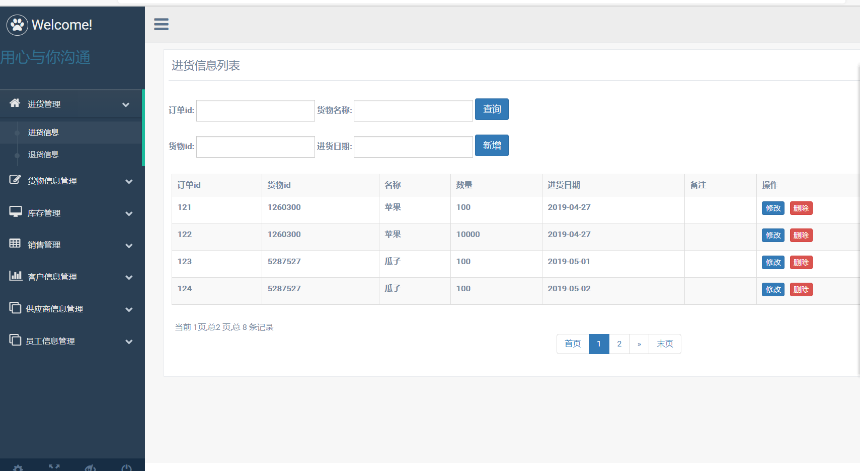

图5-2-1 进货信息管理页面

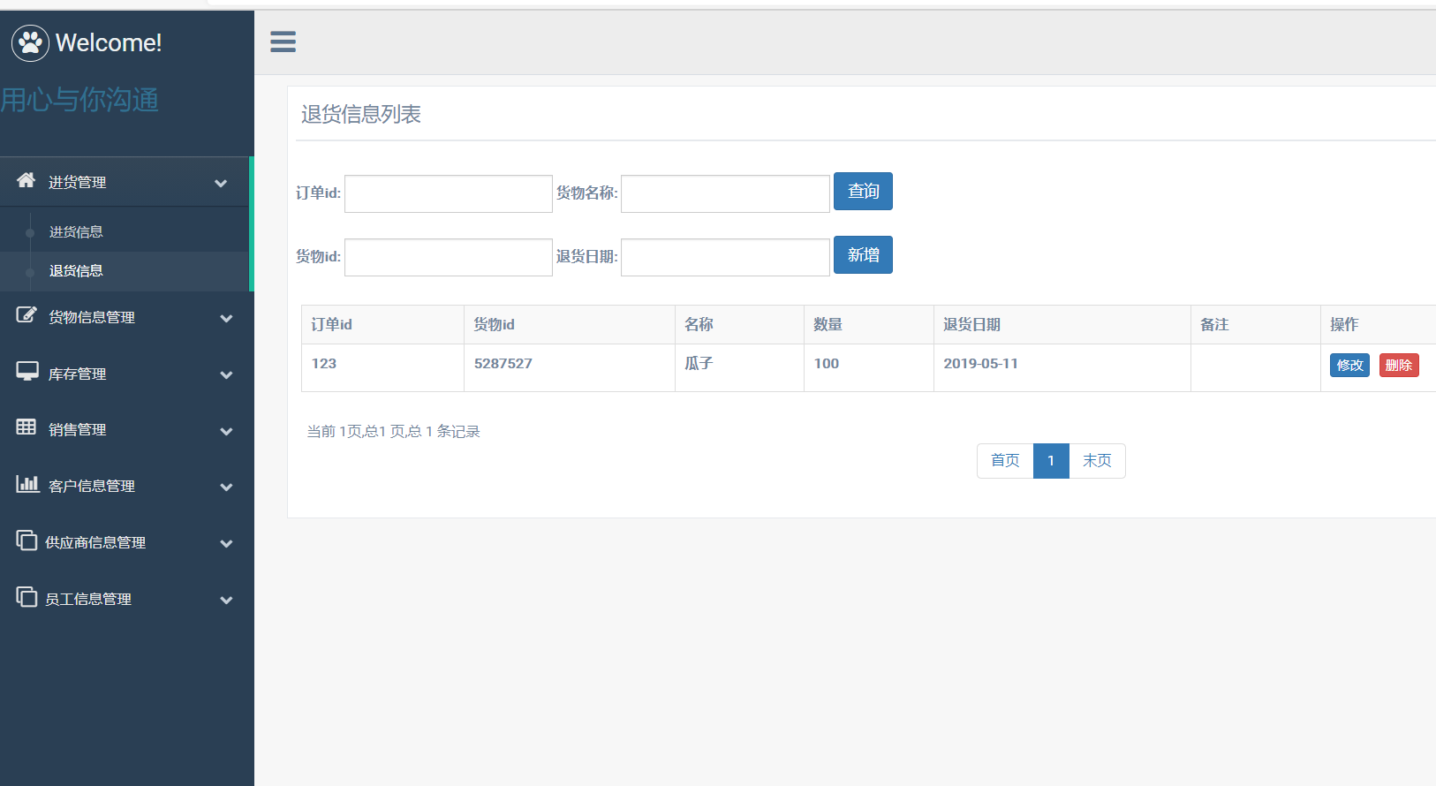

图5-2-2 退货信息查询结果页面

### **5.2.3 系统进退货管理用例**

进货信息功能用例：

表5-2-1 进货信息功能用例表

|  |  |  |  |  |  |
| --- | --- | --- | --- | --- | --- |
| **用例名称** | 员工进货信息功能 | **编号** | |  | |
| **参与者** | 员工 | | | | |
| **使用频率** | 高 | | **业务优先级** | | 高 |
| **描述** | 当普通员工进入页面后可以查看系统的进货信息，普通员工可以进行查询订单，修改订单等操作。 | | | | |
| **前提条件** | 只有员工登录成功，数据库中才会有进货信息。 | | | | |
| **典型过程** | 1 普通员工登录可以选择按哪种条件查询，输入相关信息，点击查询。  2 普通员工可以看到查询到的订单信息。 | | | | |
| **补充** | 如果不输入查询条件时，点击查询后可以查询到所有信息。 | | | | |

退货信息功能用例：

表5-2-2 进货信息功能用例表

|  |  |  |  |  |  |
| --- | --- | --- | --- | --- | --- |
| **用例名称** | 员工退货信息功能 | **编号** | |  | |
| **参与者** | 员工 | | | | |
| **使用频率** | 高 | | **业务优先级** | | 较高 |
| **描述** | 用户进入页面后可以查看退货信息列表，用户可以进行查询订单，修改退货信息等操作。 | | | | |
| **前置条件** | 员工登录成功，数据库中有进货信息 | | | | |
| **典型过程** | 1 用户登录选择按哪个条件查询，输入相关信息，点击查询  2 用户可以查看到查询出的退货信息 | | | | |
| **补充说明** | 当用户进行添加退货信息时，如必要填写的内容为空，则系统给出相应提示信息 | | | | |

### **5.2.4** **仓库管理系统关键代码如下所示：**

进货信息功能部分代码：

|  |
| --- |
| // 获取所有进货信息  @RequestMapping("getall")  public String getlist(ModelMap model,  @RequestParam(defaultValue="1",required=true,value="pn1") Integer pn1  ) {  PageHelper.startPage(pn1, 4);  List<Ckin> ckin= ckinServiceImp.getall();  PageInfo<Ckin> pageInfo=new PageInfo<Ckin>(ckin);  model.addAttribute("pageInfo", pageInfo);  return "getall_ckin";    }  // 根据id查询单个信息  @RequestMapping("/getckin")  public String getbyid(String inid,HttpServletRequest request,Model model){  request.setAttribute("ckin", ckinServiceImp.getbyid(inid));  model.addAttribute("ckin",ckinServiceImp.getbyid(inid));  return "getckin";  } |

退货信息功能部分代码：

|  |
| --- |
| // 获取所有退货信息  @RequestMapping("getall")  public String getlist(ModelMap model,  @RequestParam(defaultValue="1",required=true,value="pn1") Integer pn1  ) {  PageHelper.startPage(pn1, 4);  List<Ckretire> ckretire= ckretireServiceImp.getall();  PageInfo<Ckretire> pageInfo=new PageInfo<Ckretire>(ckretire);  model.addAttribute("pageInfo", pageInfo);  return "getall_ckretire";  // 按条件获取所有进货信息  @RequestMapping("getbyparams")  public String getbyparams(HttpServletRequest request,Model model,@RequestParam(value="proid",required=false)String proid,  @RequestParam(value="inid",required=false)String inid,@RequestParam(value="pname",required=false)String pname,  @RequestParam(value="retdate",required=false)String retdate,@RequestParam(defaultValue="1",required=true,value="pn1") Integer pn1  ) {  PageHelper.startPage(pn1, 100);  List<Ckretire> ckin= ckretireServiceImp.getbyparams(proid, inid, pname, retdate);  PageInfo<Ckretire> pageInfo=new PageInfo<Ckretire>(ckin);  model.addAttribute("pageInfo", pageInfo);  return "getckretirebyparams";    } |

## 5.3 系统库存管理模块实现

### **5.3.1 仓库库存信息功能实现与库存预警功能实现**

库存信息功能介绍：

当用户点击左侧库存管理，系统则在主页面中展示库存信息列表，在当前页面中包含有对库存的查询，查看商品信息，用户点击查看操作可查看当前所选商品的详细库存信息；可对商品进行进货操作，当用户点击进货按钮，系统则跳转至进货信息页面，用户可进行更新商品数量与备注信息，库存信息页面如图5-3-1所示。

库存预警信息功能介绍：

当用户点击库存预警系统跳转至库存预警信息页，当商品达到设定的预警值时，商品的信息就会在此展示出来，告知用户哪些商品库存已经不足，用户可在此进行编辑操作，编辑操作中包含两个功能：查看当前商品可进入商品详情页面、进货可以对商品进行进货操作。库存预警页面如图5-3-3所示。

### **5.3.2 仓库库存信息界面原型与库存预警界面原型**

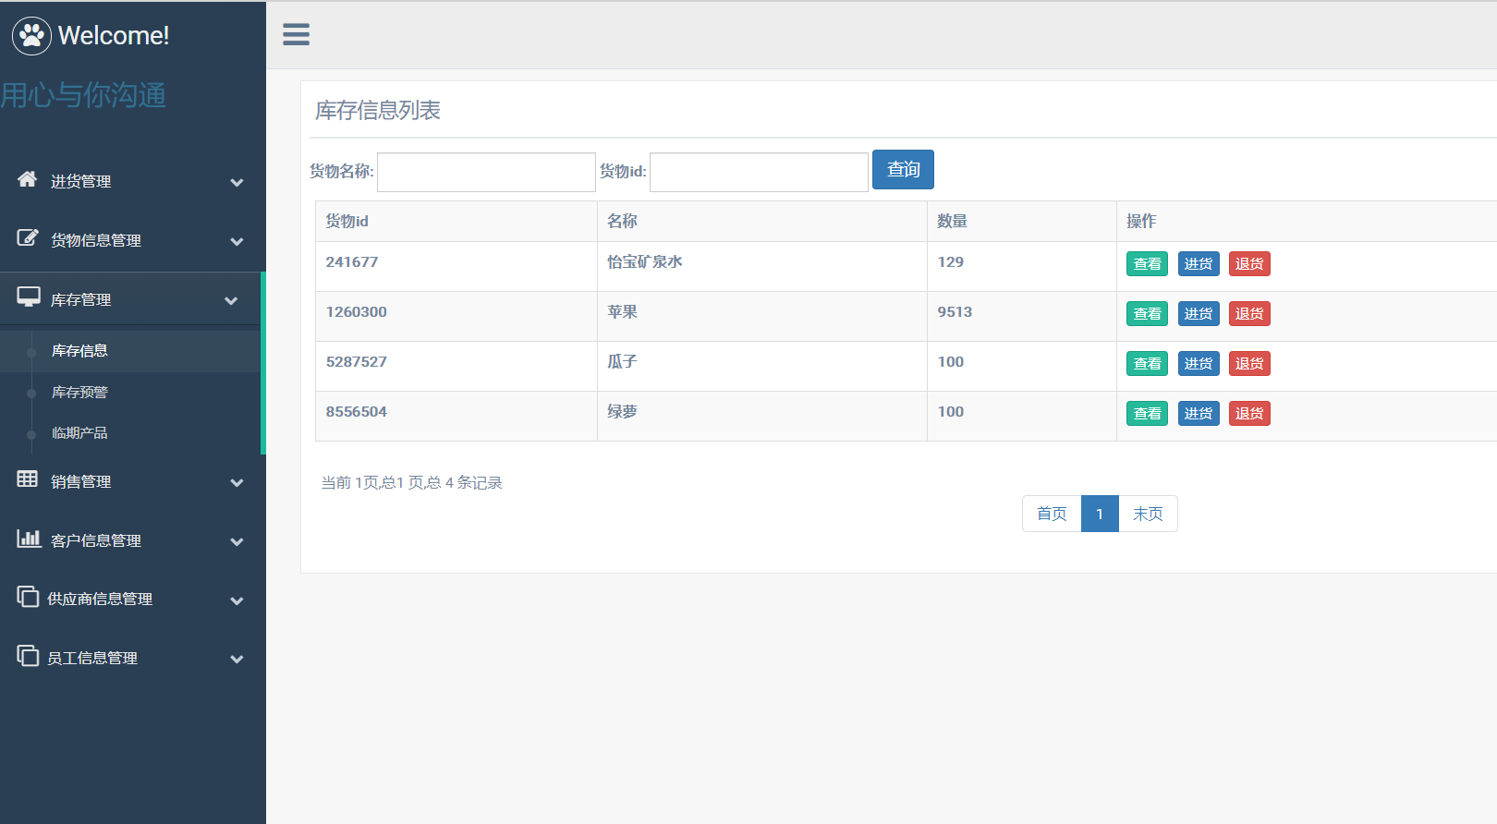

图5-3-1 库存信息管理页面

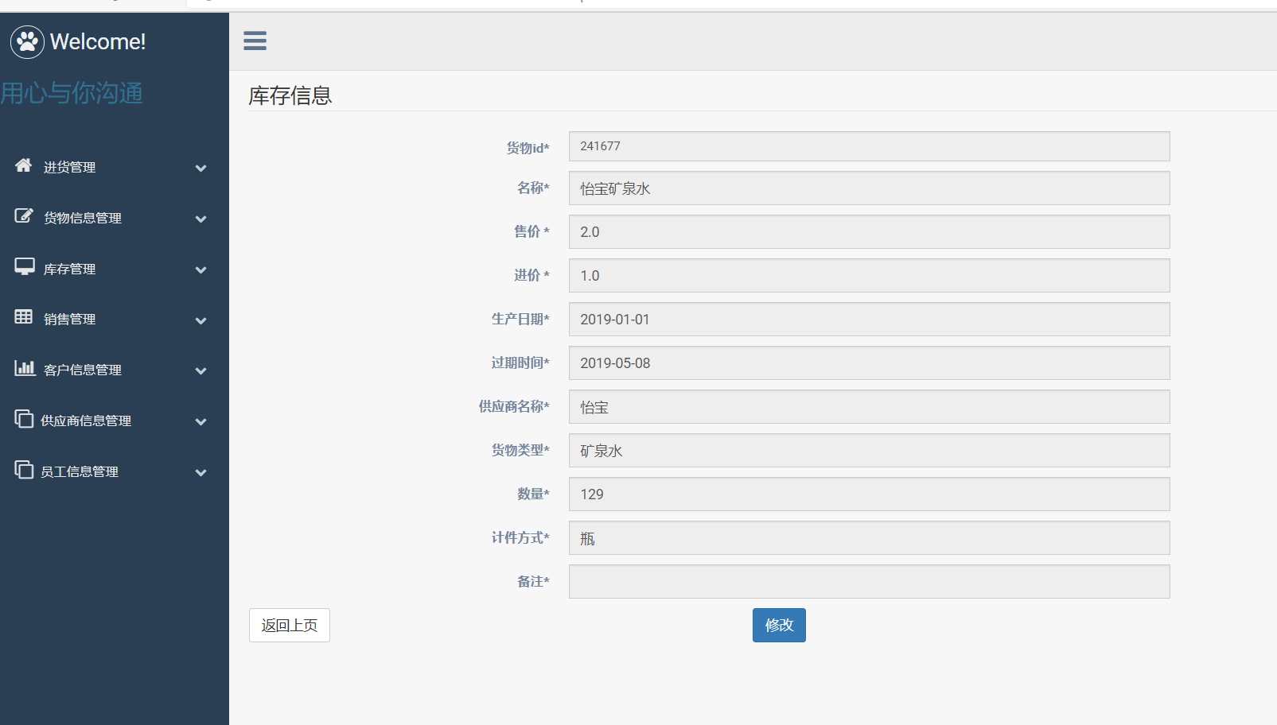

图5-3-2 库存详细信息页面

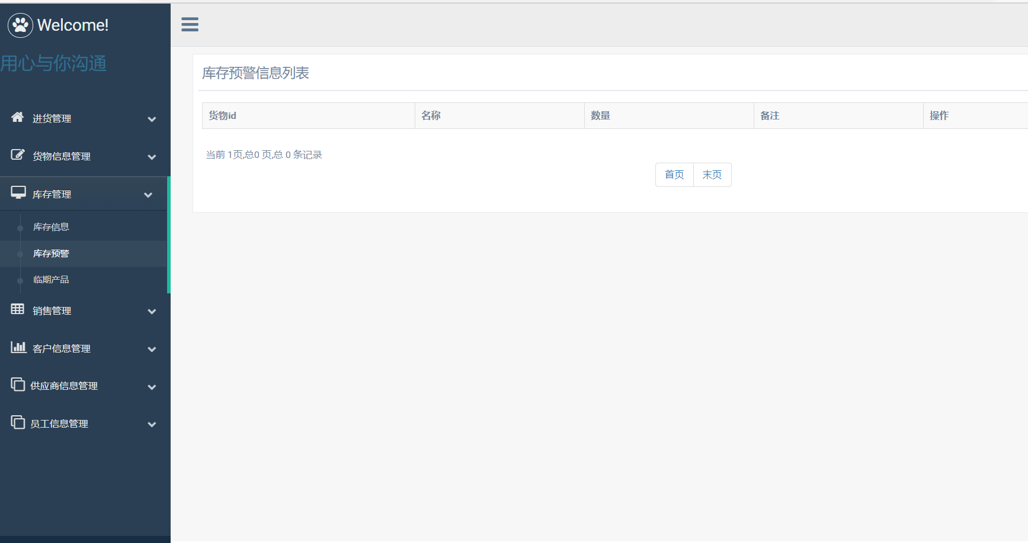

图5-3-3 库存预警页面

### **5.3.3 系统库存用例**

表5-3 系统库存用例表

|  |  |  |  |  |  |
| --- | --- | --- | --- | --- | --- |
| **用例名称** | 系统库存用例 | **编号** | |  | |
| **参与者** | 员工 | | | | |
| **使用频率** | 高 | | **业务优先级** | | 高 |
| **描述** | 员工可对库存信息及退货信息进行查看、管理，根据库存预警进行进货。 | | | | |
| **前置条件** | 系统在正常运行，管理员登录后。 | | | | |
| **典型过程** | 1 员工进入系统后进行对库存信息操作，可进行进货处理。  2 通过进货，员工输入进货数量及备注，点击进货。  3 选择列表中的某一条记录，点击超快。  4 在详情页上会出现该记录的详细信息。 | | | | |
| **后置条件** | 员工可对库存信息进行查询操作。 | | | | |
| **补充说明** | 员工必须登录 | | | | |

### **5.3.4 系统库存管理代码实现**

库存信息功能部分代码：

|  |
| --- |
| // 查询库存所有信息  @RequestMapping("/getall")  public String getall_kcxx(ModelMap model,  @RequestParam(defaultValue="1",required=true,value="pn1") Integer pn1  ) {  PageHelper.startPage(pn1, 4);  List<Kcxx> kcxxs= kcxxServiceImp.getall();  PageInfo<Kcxx> pageInfo=new PageInfo<Kcxx>(kcxxs);  model.addAttribute("pageInfo", pageInfo);  return "admin/getall_kcxx"; } |

## 5.4 员工管理老虎信息模块实现

### **5.4.1 客户信息功能实现**

进入客户信息页面用户可以添加客户信息，用户可以通过客户id或客户名字来进行查找，在客户信息列表中用户可以对信息进行修改或删除操作，客户信息页面如图5-4-1所示。

### **5.4.2** 客户**信息管理界面原型**

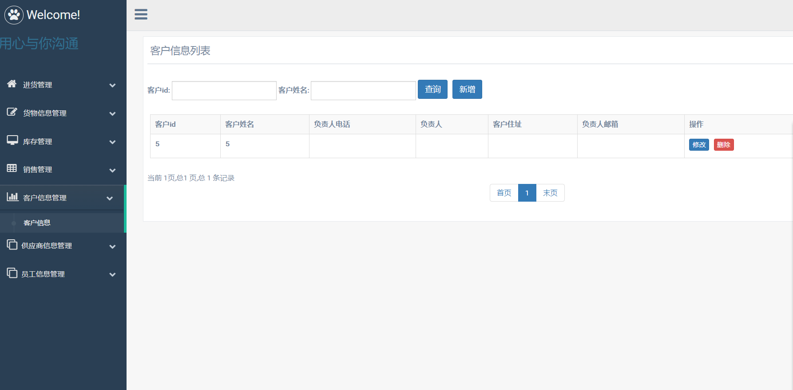

图5-4-1 客户信息页面

### **5.4.3** 客户**信息管理用例**

表5-4-1 客户信息管理用例表

|  |  |  |  |  |  |
| --- | --- | --- | --- | --- | --- |
| **用例名称** | 管理客户信息 | **编号** | |  | |
| **参与者** | 员工 | | | | |
| **使用频率** | 高 | | **业务优先级** | | 中 |
| **描述** | 进行客户信息管理。 | | | | |
| **前置条件** | 系统正常运行，用户已登录系统。 | | | | |
| **典型过程** | 1 用户登录系统。  2 进入客户信息页面。  3 用户可以对客户的信息进行新增、修改、删除等操作。 | | | | |
| **后置条件** |  | | | | |
| **补充说明** |  | | | | |

## 5.5 供应商信息管理模块实现

### **5.5.1 供应商信息功能实现**

进入供应商信息页面用户可以添加、删除、修改供应商信息操作，理页面如图5-5-1所示。

### **5.5.2 供应商信息管理界面原型**

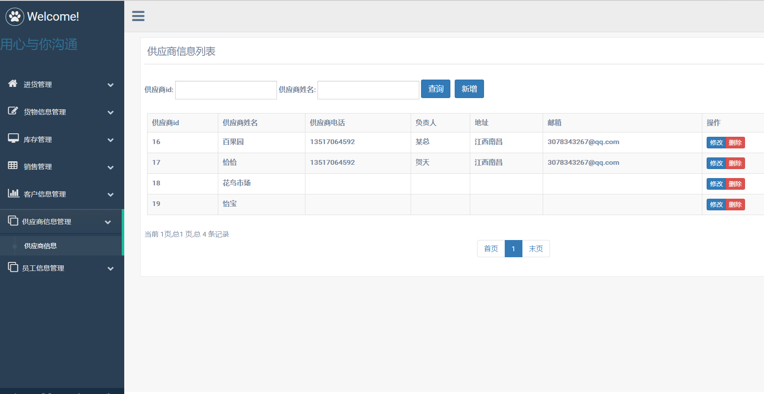

图5-5-1 供应商信页面

### **5.5.3 供应商信息管理用例**

表5-5-1 供应商信息管理用例表

|  |  |  |  |  |  |
| --- | --- | --- | --- | --- | --- |
| **用例名称** | 供应商信息管理 | **编号** | |  | |
| **参与者** | 员工 | | | | |
| **使用频率** | 高 | | **业务优先级** | | 中 |
| **描述** | 进行供应商信息管理。 | | | | |
| **前置条件** | 系统正常运行，用户已登录系统。 | | | | |
| **典型过程** | 1 用户登录系统。  2 进入供应商信息管理页面。  3 用户可以对供应商的信息进行新增、修改、删除操作。 | | | | |
| **后置条件** |  | | | | |
| **补充说明** |  | | | | |

## 5.6 进货管理模块实现

### **5.6.1 进货功能实现**

通过管理员账号登录系统后，管理员可通过进货管理模块进行进货信息的管理，进货信息页面如图5-6-1所示。

### **5.6.2 进货管理界面原型**

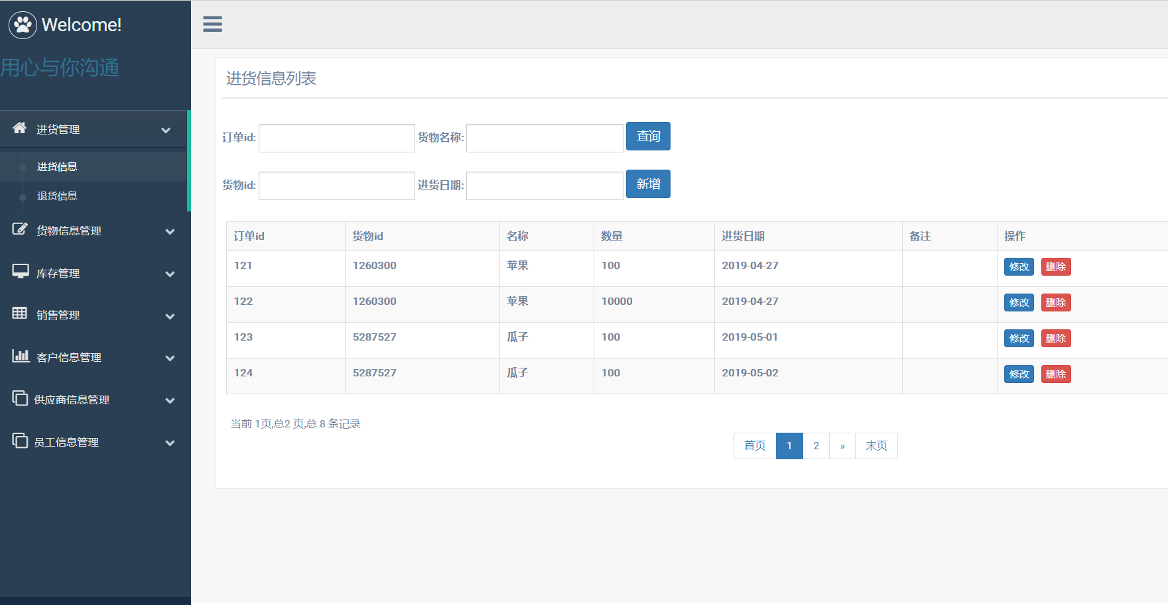

图5-6-1 管理员进货信息页面

### **5.6.3 进货管理用例**

表5-6-1 货物采购管理用例表

|  |  |  |  |  |  |
| --- | --- | --- | --- | --- | --- |
| **用例名称** | 进货 | **编号** | |  | |
| **参与者** | 管理员 | | | | |
| **使用频率** | 高 | | **业务优先级** | | 中 |
| **描述** | 进行进货信息管理。 | | | | |
| **前置条件** | 系统正常运行，用户已登录系统。 | | | | |
| **典型过程** | 1 用户登录系统。  2 进入进货信息管理页面。  3 用户可进行进货信息查看、删除操作。 | | | | |
| **后置条件** |  | | | | |
| **补充说明** | 管理员可以点击进入订单修改状态后可以对商品信息进行修改。 | | | | |

### **5.6.4 进货信息管理代码实现**

进货信息功能部分代码：

|  |
| --- |
| // 获取所有进货信息  @RequestMapping("getall")  public String getlist(ModelMap model,  @RequestParam(defaultValue="1",required=true,value="pn1") Integer pn1  ) {  PageHelper.startPage(pn1, 4);  List<Ckin> ckin= ckinServiceImp.getall();  PageInfo<Ckin> pageInfo=new PageInfo<Ckin>(ckin);  model.addAttribute("pageInfo", pageInfo);  return "getall_ckin"; } |

## 5.7 商品信息管理模块实现

### **5.7.1 商品信息管理功能实现**

商品信息功能介绍：

管理员进入此页面后可以对园区的商品信息进行操作，如新增商品信息，点击新增按钮跳转至新增商品信息页面，页面会随机生成商品id,输入要添加的信息，点击增加时如信息不完整，系统会给出相应提示，当信息完整无误后便能成功添加入数据库，商品信息页面如图5-7-1所示。

商品类别功能介绍：

管理员进入此页面后可以对商品类别进行管理操作，如新增商品类别，修改商品类别，商品类别页面如图5-7-2所示。

### **5.7.2 货物信息管理界面原型**

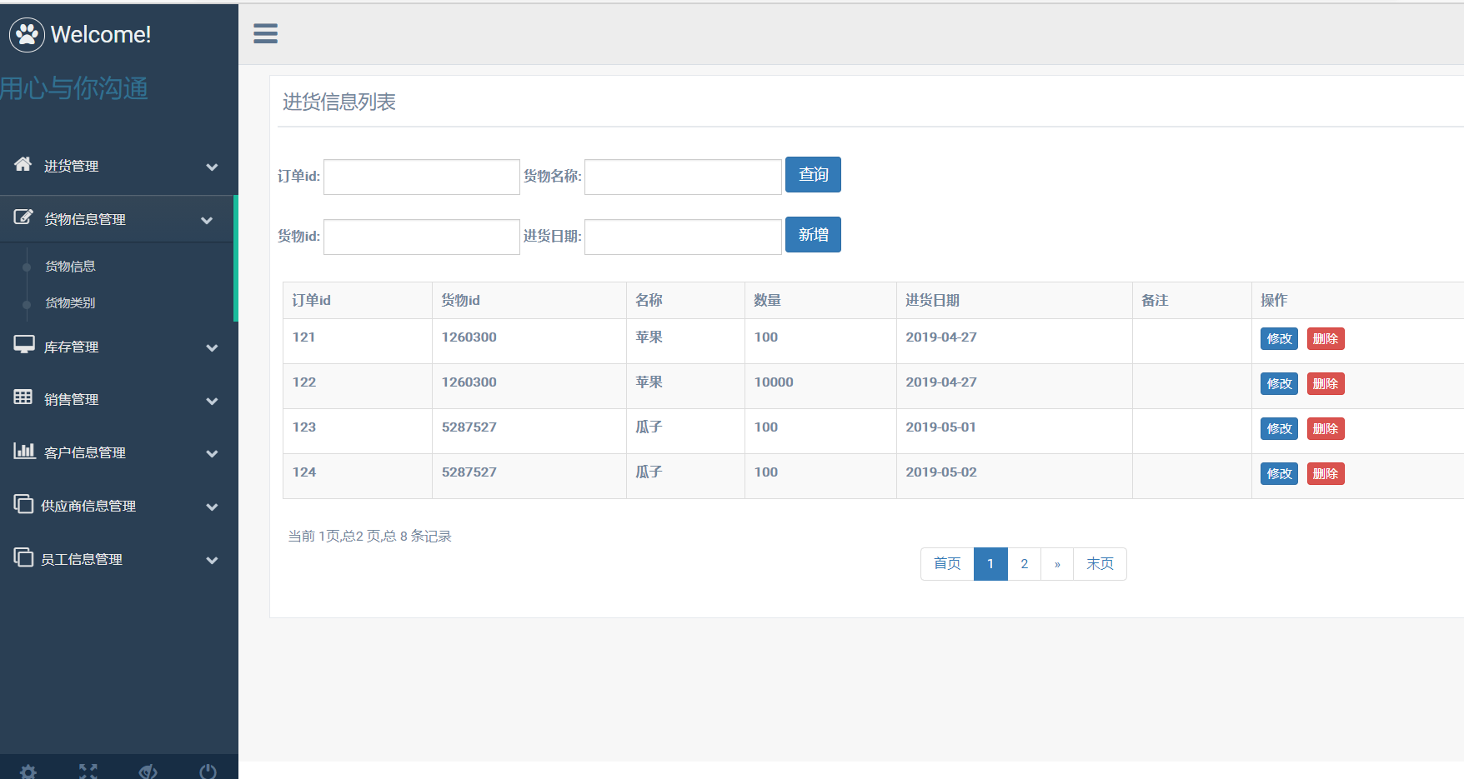

图5-7-1 货物信息页面

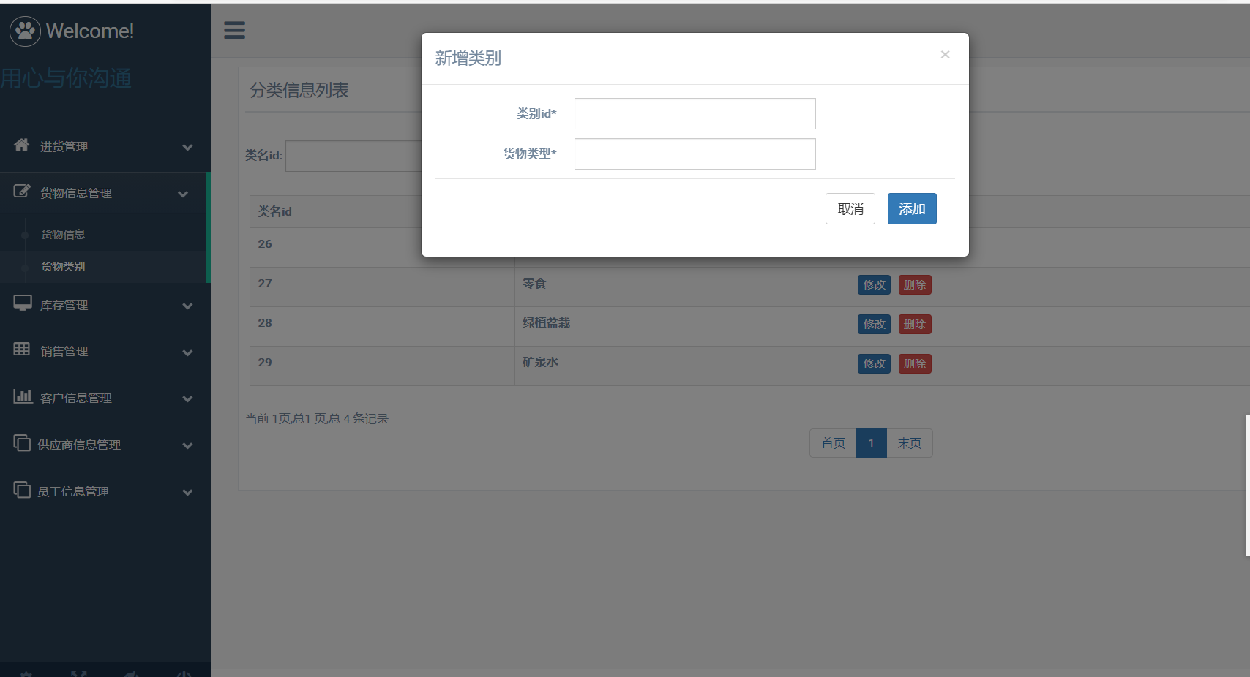

图5-7-2 商品类别管理、类别新增页面

### **5.7.3 商品信息管理用例**

表5-7-1 商品信息管理用例表

|  |  |  |  |  |  |
| --- | --- | --- | --- | --- | --- |
| **用例名称** | 商品信息管理 | **编号** | |  | |
| **参与者** | 管理员 | | | | |
| **使用频率** | 高 | | **业务优先级** | | 中 |
| **描述** | 管理员可进行商品信息的修改删除操作。 | | | | |
| **前置条件** | 系统正常运行，用户已登录系统。 | | | | |
| **典型过程** | 1 管理员进入商品信息页面。  2 点击修改按钮进入商品信息修改页面。  3 当要修改的信息确认后点击修改，系统会提示修改完成操作。  4 点击确认返回至商品信息页。 | | | | |
| **后置条件** |  | | | | |
| **补充说明** |  | | | | |

## 5.8 库存管理模块实现

### **5.8.1 库存信息功能实现与库存预警功能实现**

库存信息功能介绍：

管理人员可以通过此项来查看当前库存情况，可以根据库存信息判断是否需要进货操作，库存信息功能实现如图5-8-1。

库存预警信息功能介绍：

当管理员点击库存预警系统跳转至库存预警信息页，当商品达到设定的预警值时，商品的信息就会在此展示出来，告知用户哪些库存已经不足，用户可在此进行编辑操作，编辑操作包含两个功能，查看当前商品可进入商品详情页面，进货可以对商品进行进货操作。库存预警页面如图5-8-2所示。

### **5.8.2 库存信息管理界面原型**

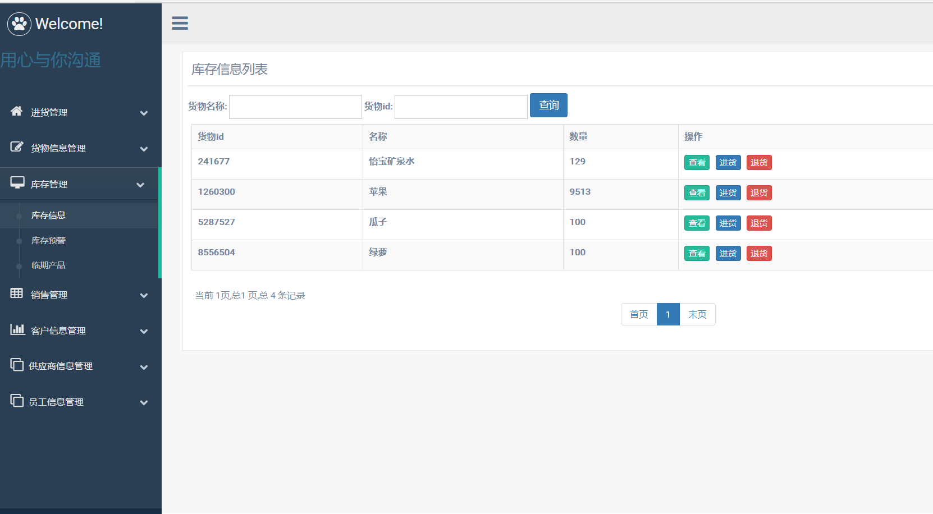

图5-8-1 货物库存信息页面

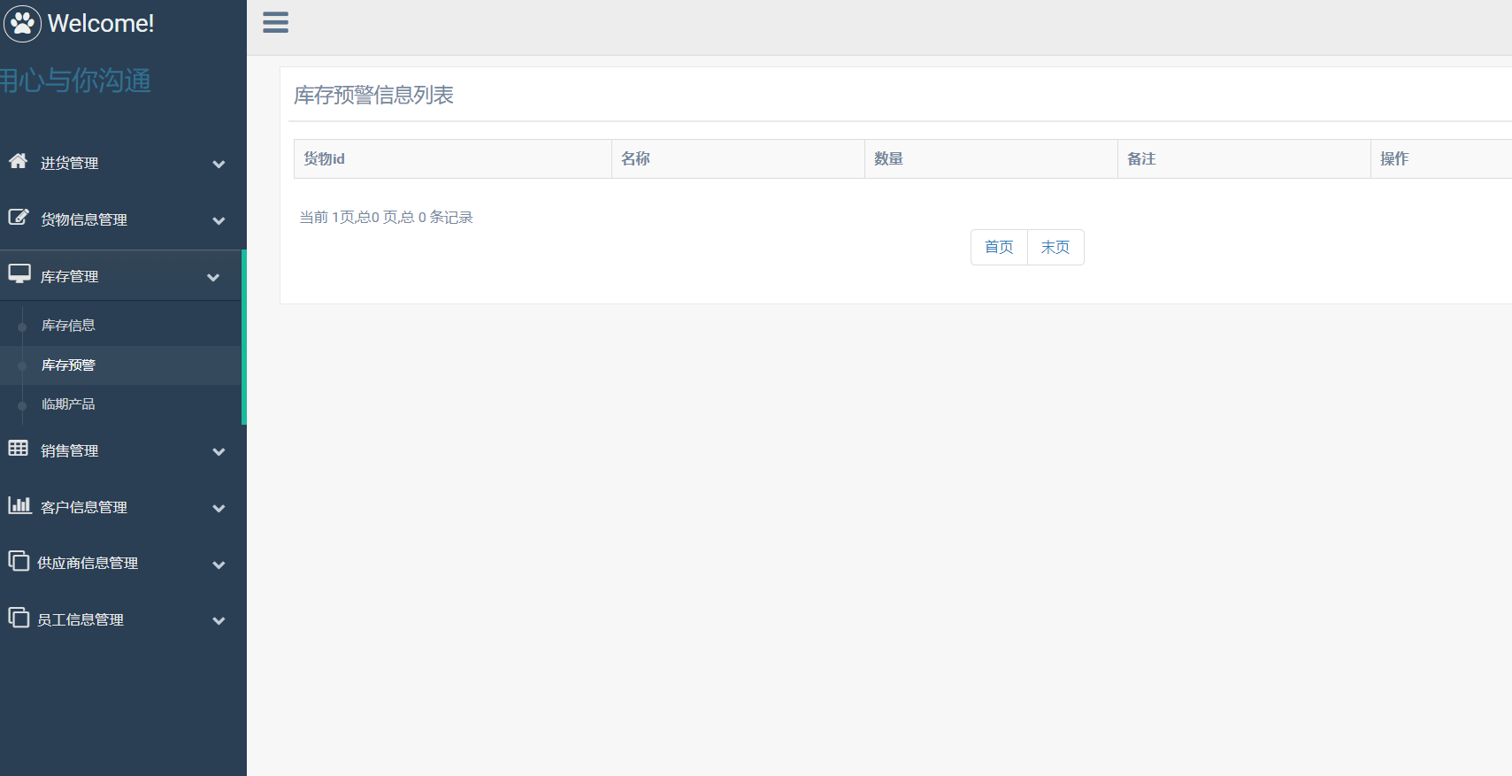

图5-8-2 货物库存预警页面

## 5.9 销售管理模块实现

### **5.9.1 销售信息功能实现与销售统计功能实现**

库存信息功能介绍：

管理员在此页面可以进行查看销售的详细情况。销售信息页面如图5-9-1所示。

通过可视化页面，管理人员可以了解销售比例，如图5-9-2所示。

### **5.10.2 销售信息管理界面原型**

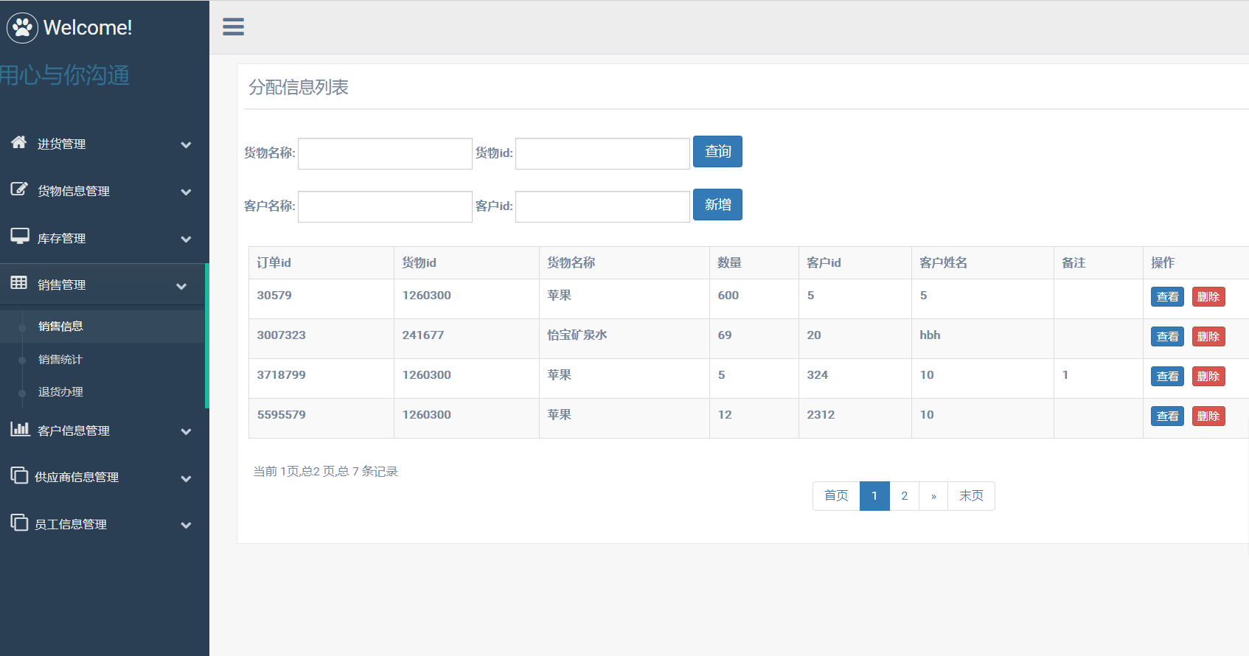

图5-9-1 销售信息页面

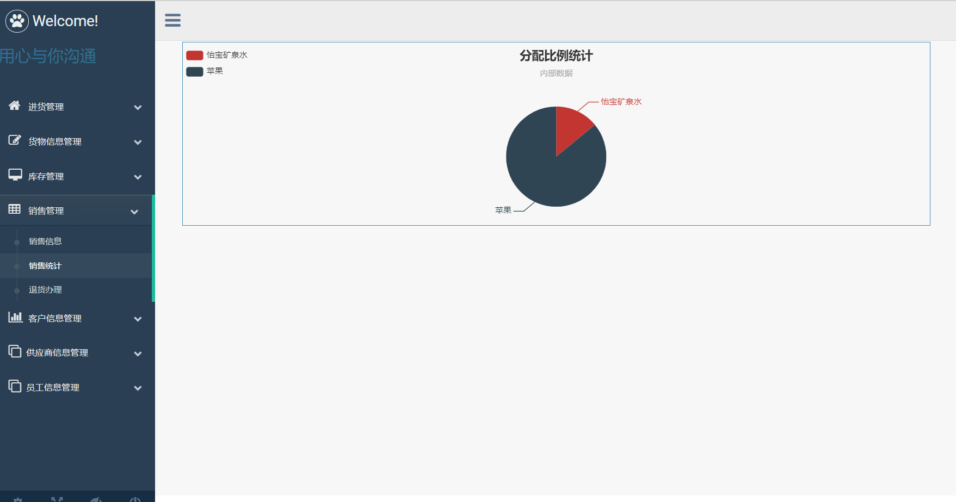

图5-9-2 销售统计页面

## 5.10 管理员管理客户信息模块实现

### **5.10.1 客户信息管理功能实现**

管理人员可以通过此模块管理客户信息管理人员可进行客户信息录入等操作，如图5-10-1所示。

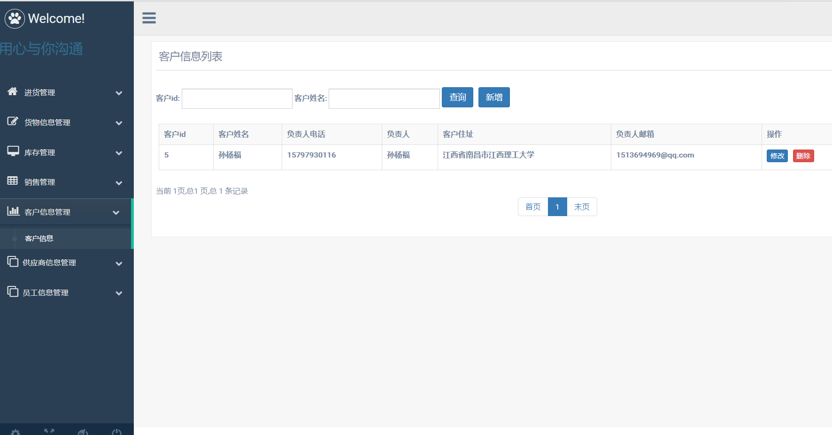

图5-10-1 客户信息管理页面

### **5.10.2 客户信息管理界面原型**

### **5.10.3 客户管理用例**

表5-10-1 老虎管理用例表

|  |  |  |  |  |  |
| --- | --- | --- | --- | --- | --- |
| **用例名称** | 客户管理 | **编号** | |  | |
| **参与者** | 管理员 | | | | |
| **使用频率** | 中 | | **业务优先级** | | 中 |
| **描述** | 进行客户信息管理。 | | | | |
| **前置条件** | 系统正常运行，用户已登录系统。 | | | | |
| **典型过程** | 1 管理员登录系统。  2 进入客户信息管理页面。  3 点击新增按钮，在新增页面输入客户信息，点击添加，如果有必填项未填写时点击新增系统会提示相关信息。 | | | | |
| **后置条件** |  | | | | |
| **补充说明** |  | | | | |

## 5.11 供应商信息管理模块实现

### **5.11.1 供应商信息管理功能实现**

管理人员可以通过此模块管理供应商的信息管理人员可进行供应商信息录入等操作，如图5-11-1所示。

### **5.11.2 供应商管理界面原型**

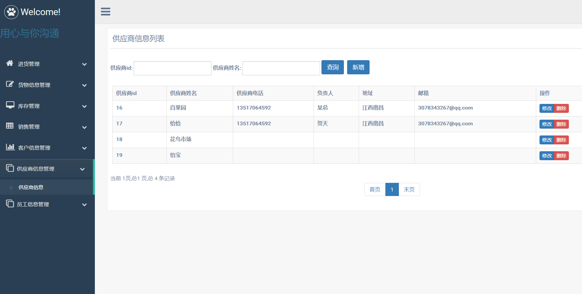

图5-11-1 供应商信息管理页面

## 5.12 员工信息管理模块实现

### **5.12.1 员工信息管理功能实现**

管理人员可以通过此页面对工作人员进行管理。如果员工离职管理人员可以进行员工信息删除操作，员工信息的管理页面如图5-12-1所示。

### **5.12.2 员工信息管理界面原型**

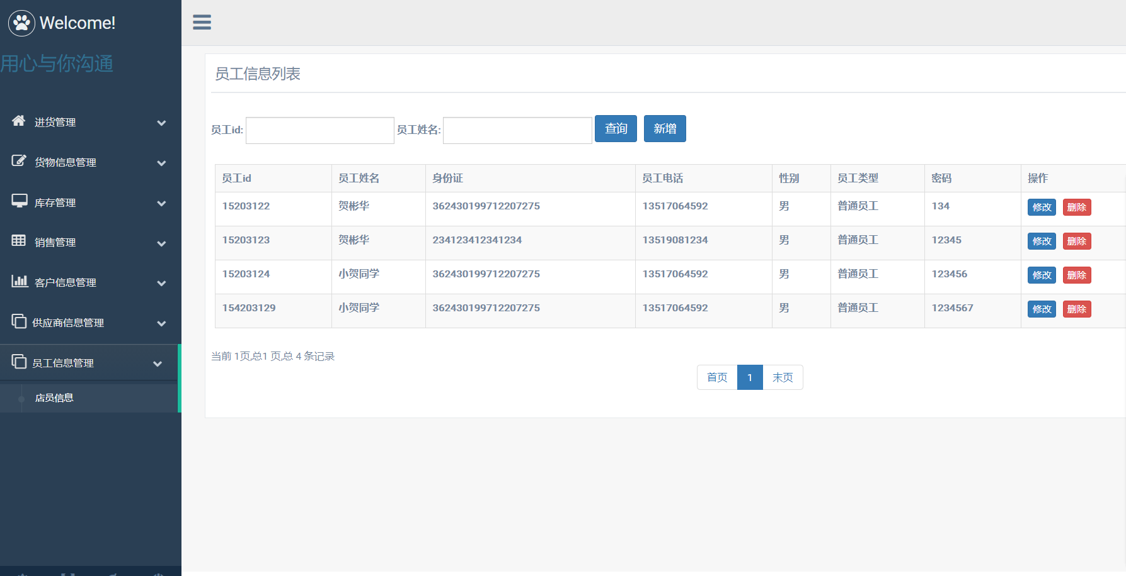

图5-12-1 员工信息管理页面

### **5.12.3 员工管理用例**

表5-12-1 员工管理用例表

|  |  |  |  |  |  |
| --- | --- | --- | --- | --- | --- |
| **用例名称** | 员工管理 | **编号** | |  | |
| **参与者** | 管理员 | | | | |
| **使用频率** | 中 | | **业务优先级** | | 中 |
| **描述** | 进行员工信息管理。 | | | | |
| **前置条件** | 系统正常运行，用户已登录系统。 | | | | |
| **典型过程** | 1 管理员登录系统。  2 进入管理信息模块。  3 当员工入职时，管理人员可以进行新信息操作，点击新增后，进入添加员工页面。  4 当员工信息输入无误时，点击添加按钮，员工信息添加入数据库中，当必填字段未填写时，系统会给出相应提示信息。 | | | | |
| **后置条件** |  | | | | |
| **补充说明** | 员工可通过管理人员给的账号与密码进行员工页面登录 | | | | |

# **6 系统测试**

为了检测系统是否存在运行上的问题，根据系统不同模块需要完成的效果，我们进行了不同模块功能的测试。

## 6.1 系统测试用例

### **6.1.1 员工登录测试**

表6-1 用户登录模块测试表

|  |  |  |  |  |  |
| --- | --- | --- | --- | --- | --- |
| **功能模块** | 用户登录模块 | | | | |
| **测试目的** | 在进行登录时，使用正确的账面密码，进行验证后正常登录系统。 | | | | |
| **参考信息** | 参考系统中登录模板 | | | | |
| **测试数据** | 用户名：15203122 密码：134 | | | | |
| **操作描述** | | **数据** | **期望结果** | **结果** | **状态（P/F）** |
| 用户直接点击“登录”按钮 | |  | 系统提示“用户名为必填字段” | （符合） | P |
| 输入正确的账号与错误的密码，用户点击“登录”按钮。 | | 用户名 =15203122  密码 = 12356 | 系统提示“账号密码不匹配” | （符合） | P |
| 输入正确的账号,正确的密码，用户点击“登录”按钮。 | | 用户名 =15203122  密码 = 134 | 系统跳转至对应用户类型首页 | （符合） | P |

### **6.2.2 查询销售信息**

表6-2 查询某一销售信息测试表

|  |  |  |  |  |  |
| --- | --- | --- | --- | --- | --- |
| **功能模块** | 管理员用户在销售信息页面中通过不同查询条件进行信息查询 | | | | |
| **测试目的** | 测试系统销售模块中的查询功能是否完善 | | | | |
| **测试数据** | 商品名称=“纯净水” 商品id=“2416771”  客户名称=“胖胖虎” | | | | |
| **操作描述** | | **数据** | **期望结果** | **结果** | **状态（P/F）** |
| 用户直接点击查询按钮 | | 当前列表中的所有数据全部查找出来 |  | （符合） | P |
| 在货物名称栏中输入“纯净水” | | 订单id=”1”  商品id=“24167”  名称=“纯净水”  数量=“600”  售价=“23”  总价=“13800”  老虎=“1”  客户名=“胖胖虎” | 查询出正确结果 | （符合） | P |
| 在货物id栏中输入“2416771” | | 系统提示”总0条记录“ | 没有所查询的记录 | （符合） | P |
| 在客户名称栏中输入”胖胖虎“ | | 订单id=”1”  商品id=“24167”  名称=“纯净水”  数量=“600”  售价=“23”  总价=“13800”  客户名=“胖胖虎” | 查询出正确结果 | （符合） | P |

## 6.2 测试总结

经过以上方法对系统的测试，系统设计要求基本都能够达到，能够正确处理用户操作错误信息，总的来说，系统通过测试。

# **7 结论**

本论文主要论述了仓库管理需求设计与实现。系统主要包括包括了两种用户角色登录，普通员工、管理员。实现了仓库对货物管理的科学化与信息化。

通过这套食材管理系统，让我不仅对以前学到的知识得到及时的巩固，而且也让我学到了一些Java开发比较流行的框架知识，由于自身的能力有限，可能开发出来的系统可能会存在着一些隐性的问题，虽然不会给使用者带来麻烦，但作为一名开发人员应该努力提升自己，让自己的技术在实践中能更上一层楼。

**参考文献**

[1] 郭基元.汽车租赁经营与管理[M].北京：人民交通出版社，2000，7.

[2] Marty Hall，Larry Brown著，赵学良译. JSP核心编程（第二版）[M] .北京：清华大学出版社, 2004，23-114.

[3] 李锡辉.MYSQL数据库技术与项目.北京：人民邮电出版社.2017.

[4] 贾文潇，邓俊杰。 Java Web应用中常见的错误和异常问题处理[J]. 电子测试，2016,（07）：60+81.

[5] 刘新等. Java开发技术大全 [M]. 北京：清华大学出版社,2014: 12-43.

[6] 秦学礼. Web网站设计教程 [M]. 北京: 电子工业出版社,2014: 22-37.

[7] 卢湘江，李向荣，晏子.MySQL高级配置和管理[M].北京：清华大学出版社，2011.

[8] 邱加永，孙连伟.JSP基础与案例开发详解[M].北京：清华大学出版社，2014，13.

[9] 詹少威。 解析Java Web后端开发模式的演变[J]. 中国新通信，2014,（14）：7.

[10]邹红霆. 基于SSM框架的Web系统研究与应用[J]. 湖南理工学院学报(自科版), 2017, 30(1):39-43.

[11] 佟伟光，郭菲菲.软件测试[M].北京：人民邮电出版社，2015，55.

**致 谢**

刚来学校的陌生与憧憬在此时已经消失云淡，即将面对的是社会的洗礼。在写项目这段时间，感谢帮助过我的同学们，谢谢你们的不知繁琐，谢谢你们的乐而不疲。感谢我的老师，从选题、方案、设计，您都给我巨大的帮助与鼓励，使我能及时完成系统开发，还在思想上、生活中给我无微不至的关怀，是我获益匪浅。在此，特别向帮助过我的指定老师表示衷心的感谢和崇高的敬意，谢谢您。